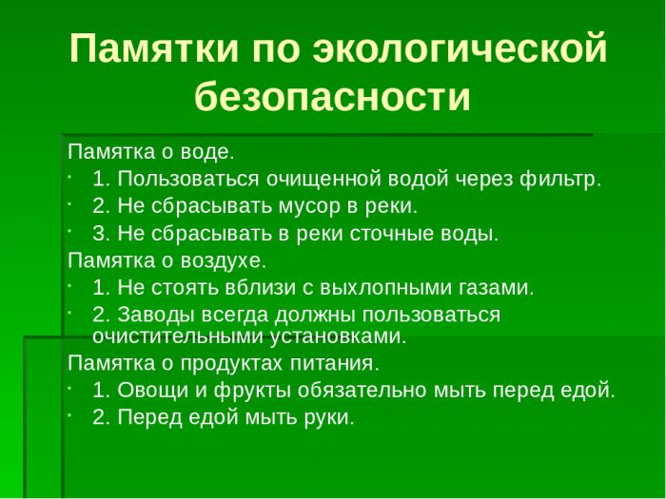

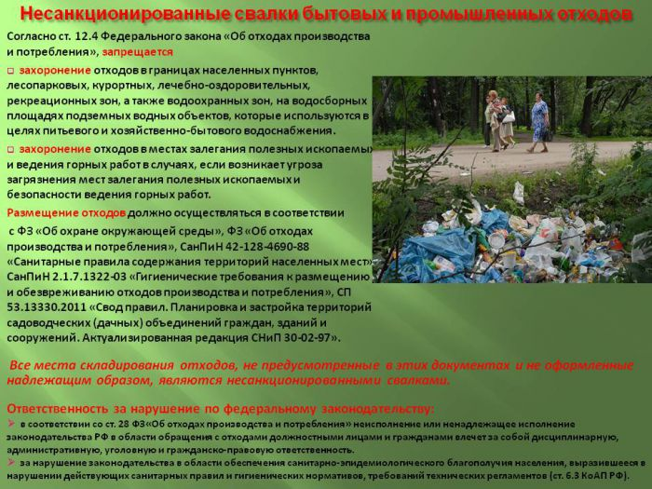

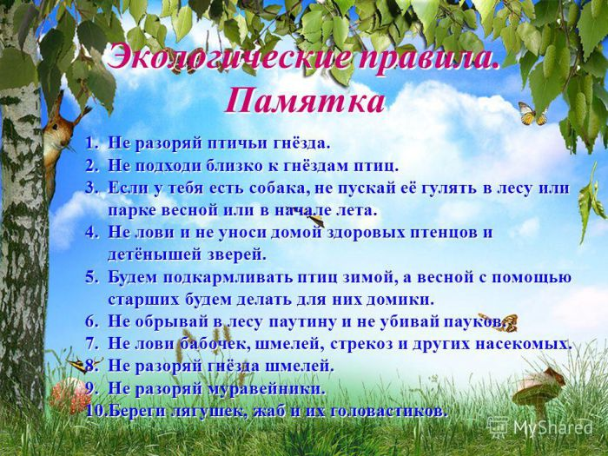

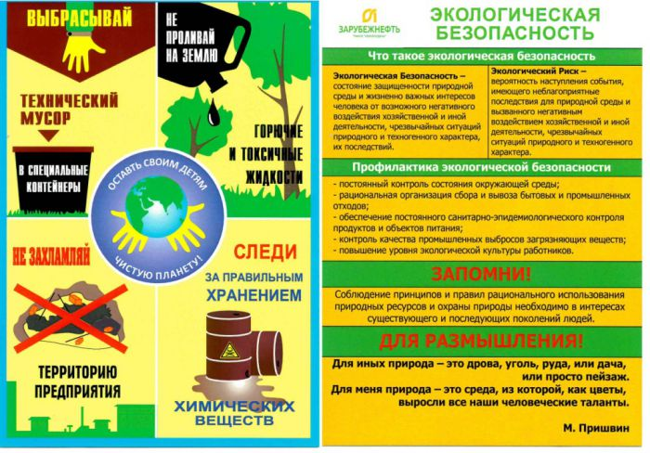
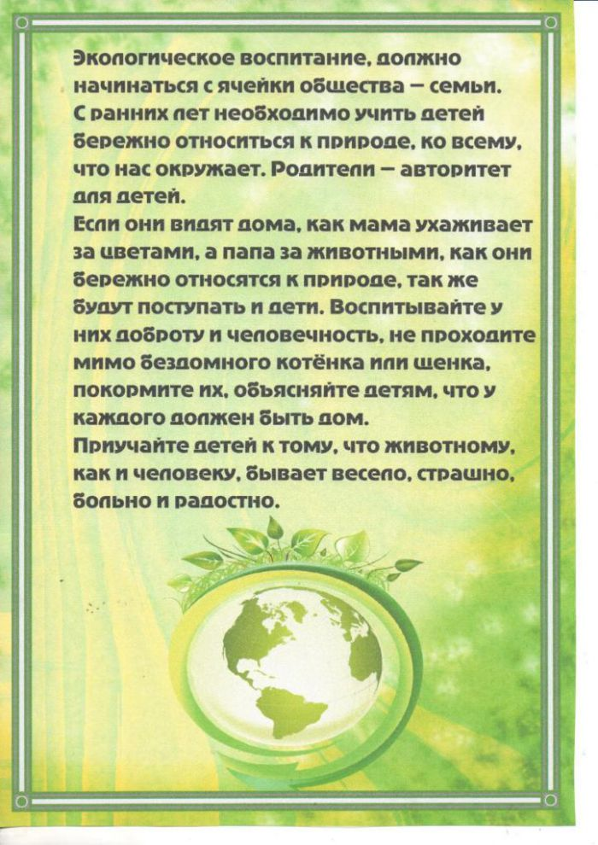

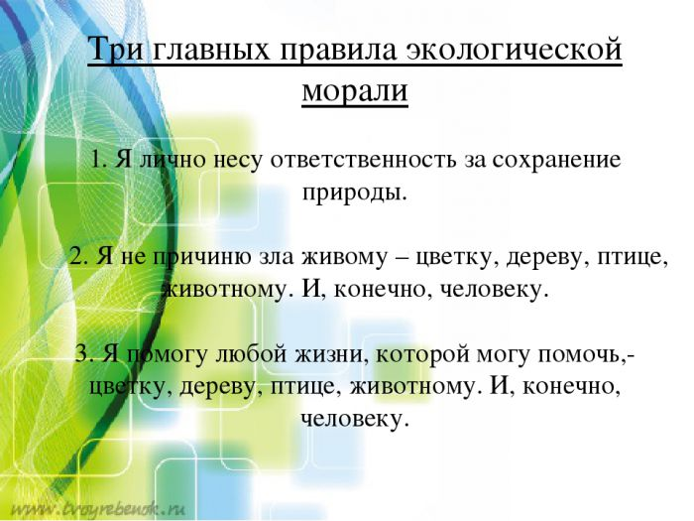
Живи, люби! Работай с наслаждением, грусти слегка, не делай зла!
И будут внуки за природу благодарны на века
.
Как яблоко на блюде
У нас Земля одна.
Не торопитесь, люди,
Все выскрести до дна.
Немудрено добраться
До скрытых тайников,
Разграбить всё богатство
У будущих веков.
Мы общей жизни зерна,
Одной судьбы родня.
Нам пировать позорно
В счет будущего дня.
Поймите это, люди,
Как собственный приказ,
Не то Земли не будет
У каждого из нас!

М. Дудин

